«Дружат дети всей страны»

На этой неделе у детей пополнились представления о доброте, радости, дружеских взаимоотношениях. Было проведено развлечение «Для чего нужны друзья», где дети играли в игры, пели песни и участвовали в конкурсах

1. Игры: «Правила дружбы знай и строго их соблюдай», «Я начну, а вы продолжите…»

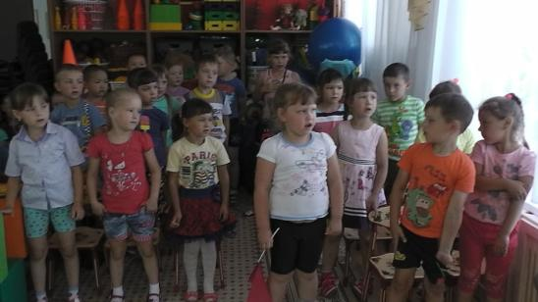

«Переправа дружбы».

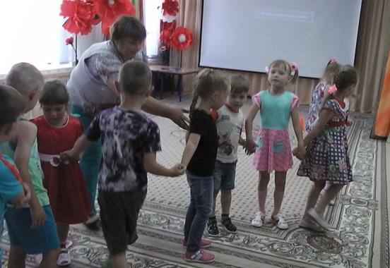

2. Песни о дружбе

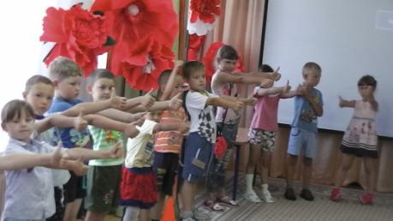

3. Танцы: «Танец дружных ребят».

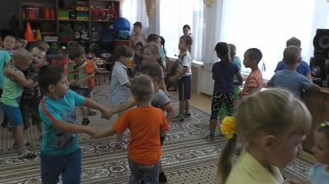

4. Просмотр мультфильма: «Ремонт в тылу врага»

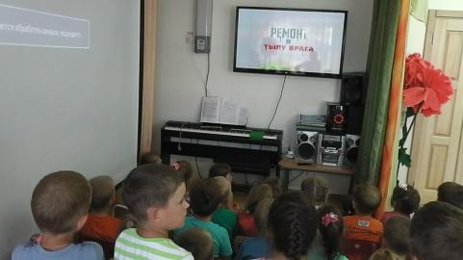
5. Творческая студия «Рисунки на шарах»
Тема «Нарисуй своего друга».

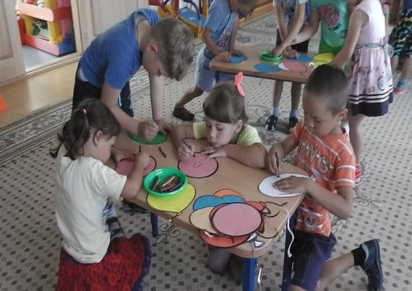

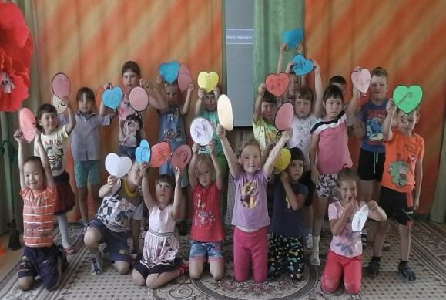

Музыкальный руководитель: Сомова Т.Ю.

